Nyhet! Svensk glass med hög kvalité och tradition
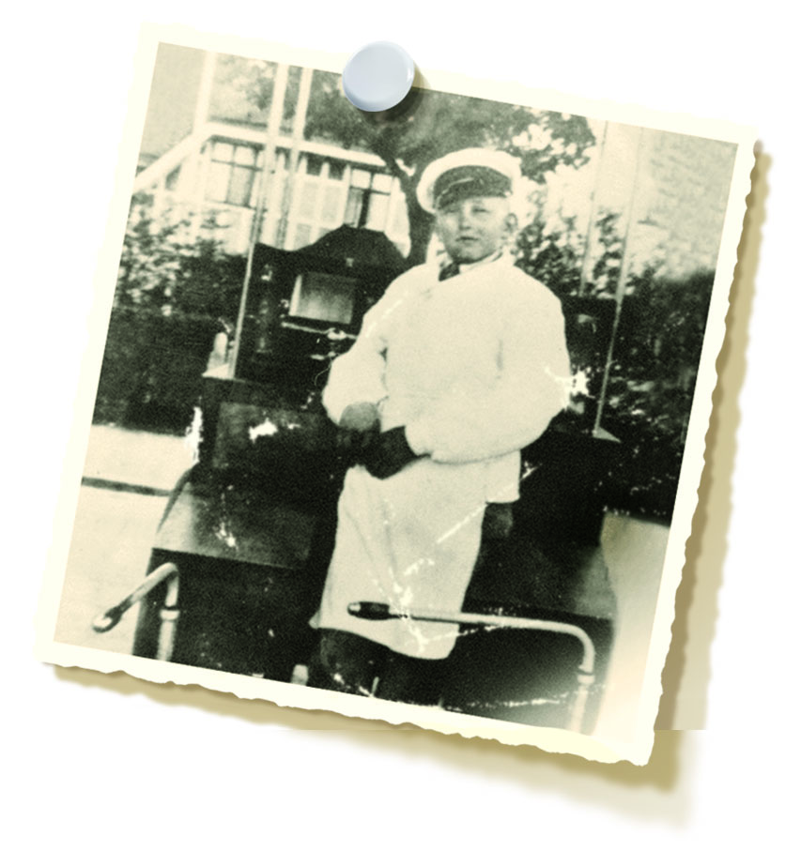
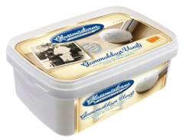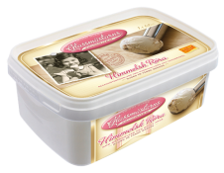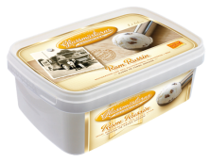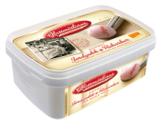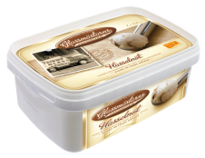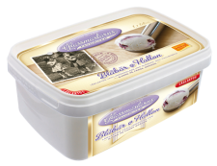
Äntligen kommer storsäljarna från Triumfs skopglassortiment rakt ut i butikernas frysdiskar till konsumenternas förtjusning. Sex populära smaker som för tankarna till goda tider då all glass tillverkades alldeles runt hörnet. Glassmästarns Favoriter är enkelt. Äkta och genuin glass för glassälskare.
Marknadschef Martin Hesselgren informerar med sin karaktäristiska röst, likt hämtat från en 40-talsfilm.
”Den här produktlanseringen fångar Triumf Glass historia som stäcker sig långt tillbaka i tiden. I förpackningsdesignen som verkligen känns unik har vi på flera av produkterna använt oss av svartvita arkivbilder, så att konsumenten enkelt kan förstå att vi har en sann glasstradition sedan 1946.”
”Glassmästarns Favoriter är tillverkad med Svensk färsk grädde, har en underbar konsistens och smakrika råvaror. Glass kan tillverkas på många olika sätt. Vissa producenter arbetar med helt vegetabiliska recept. Men med Glassmästarns Favoriter kan du vara säker på att du får en äkta Gräddglass av hög kvalité.”
Först ut på marknaden är 6 klassiska smaker. Gammeldags Vanilj, Himmelsk Röra, Rom Russin, Jordgubb & Rabarber sorbet, Hasselnöt samt låglaktosvarianten Gräddglass med Blåbär och Hallonsylt.
Produkterna finns tillgängliga i dagligvaruhandeln from v 40 2010. Volymen är 1,1 liter och ca pris till konsument 29,90 kr. Utöver våra nyheter ovan så har Triumf Glass ett fantastiskt och variationsrikt utbud av produkter. Du hittar alla våra glassar på www.triumfglass.se
Glassprover? För er journalister som arbetar med glasstester. Hör gärna av er till vår Marknadschef Martin Hesselgren på 0761-08 25 48 alt. martin.hesselgren@triumfglass.se
Produktinformation och pressbilder finns att ladda ner på vår hemsida www.triumfglass.se Bildbanken ligger under flik kontakta oss. 

